**Thema: E-Partizipation**

**Motivation**

Im Rahmen dieses Projektes soll ein ein Online Portal entwickelt werden. Angemeldete Nutzer können Inhalte im Portal hochladen und Leser sich diese angucken Können.

**Nutzer**

Als Nutzer gibt es Leser und Anbieter. Alle Nutzer können eine Liste der Einträge abrufen und sich diese anschauen. Angemeldete Nutzer können Veranstalter oder Musiker sein. Veranstalter können neue Einträge vornehmen und eigene Einträge auch wieder löschen. Musiker dagegen können sich ein Profil erstellen und mit Inhalten füllen. Musiker können sich bei den erstellten Inhalten der Veranstalter bewerben. Veranstalter können mehrere Musiker suchen und anwerben und mit ihnen in Kontakt treten.

**Daten**

Folgende dynamische Daten fallen an:

• Veranstalter

o E-Mail-Adresse

o Password

o Profilbild

o Datum der Registrierung

o Veranstaltungsname

o Beschreibung

o Veranstaltungort und Zeit

o Datum der Anfertigung des Eintrags

• Musiker

o E-Mail-Adresse

o Password

o Profilbild

o Datum der Registrierung

o Einzel oder Gruppennamen

o Beschreibung

o Zeitraum

o Reichweite

• Beziehungen:

o 1 Veranstaltung wird von einem Veranstalter erstellt

o Alle Nutzer können alle Inhalte angucken

**Funktionale Anforderungen**

Folgende Funktionale Anforderungen werden an die Website gestellt:

• Registrieren: Nutzer sollen sich registrieren können (E-Mail-Adresse und Password). Das Datum der Registrierung wird dabei gespeichert.

• Anmelden: Registrierte Nutzer sollen sich anmelden können (E-Mail-Adresse und Password)

• Abmelden: Angemeldete Nutzer sollen sich wieder abmelden können.

• Nutzer löschen: Alle Nutzer können ihren registrierten Account löschen. Beim Löschen werden auch alle Informationen dieser Nutzer gelöscht.

• Eintrag anlegen: Veranstalter können neue Veranstaltungen vornehmen (Eingabe von Titel und Text). Das Datum der Eintragung wird dabei

gespeichert.

• Eintrag löschen: Veranstalter können ihre eigenen Einträge wieder

löschen.

• Eintrag anzeigen: Alle Nutzer können sich einzelne Veranstaltungen anzeigen lassen (Anzeige von Titel, E-Mail-Adresse des Autors, Datum der

Anfertigung, Text)

• Liste aller Einträge sortieren: Die Eintragsliste soll sortierbar sein nach Titel oder Anfertigungsdatum.

• Alle Nutzer sollen sich das Impressum, datenschutzrechtliche Informationen

und die Nutzungsbedingungen anzeigen lassen können.

**Seiten**

Die Website besteht aus insgesamt 11 Seiten (genauer gesagt Seitentypen). Im oberen Teil jeder Seite befindet sich die Navigation, im unteren Teil der Footer.

• Navigation: Die Navigation enthält folgende Einträge:

o Künstler: Sprung zu Seite „Künstler“

o Veranstaltung: Sprung zu Seite „Veranstaltung“

o Veranstaltung erstellen: Sprung zu Seite „Veranstaltung erstellen“

o In meiner Nähe: Sprung zu Seite „Einträge in meiner Nähe“

o Anmeldung (nur für Gäste): Sprung zu Seite „anmeldung“

o Registrierung (nur für Gäste): Sprung zu Seite „Registrierung“

o Profil (nur für angemeldete Nutzer): Sprung zu Seite „Profil“

• Footer: Im Footer gibt es Links zu den Seiten o „impressum“,

o „datenschutz“ und

o „nutzungsbedingungen“.

Im Folgenden werden die einzelnen Seiten(typen) beschrieben.

• Homepage: Die Seite ist die Einstiegsseite in die Website. Die Seite enthält Bilder von Veranstaltungen und einen Einführungstext für die Webseite.

• registrierung: Die Seite enthält Eingabefelder für eine E-Mail-Adresse, das Password und eine Wiederholung des Passwords.

• anmeldung: Die Seite enthält Eingabefelder für eine E-Mail-Adresse und das Password.

• profileinstellung: Die Seite enthält Informationen über den Nutzer, Bilder, Videos, Email-Adresse, ausloggen und Account löschen Button.

• Profil Bearbeiten: Die Seite enthält Eingabefelder zum ändern von Inhalten im Profil

• Veranstaltungen: Die Seite enthält eine Liste von Einträgen mit Bildern und Text. Ein Suchfeld und ein Filter.

• In der Nähe: Die Seite enthält eine Liste von Einträgen mit Bildern und Text, sowie eine Karte. Ein Filter

• Musiker: Die Seite enthält eine Liste von Einträgen mit Bildern und Text. Ein Suchfeld und ein Filter.

• impressum: Die Seite enthält das Impressum.

• datenschutz: Die Seite enthält datenschutzrechtliche Informationen.

• nutzungsbedingungen: Die Seite enthält Informationen zu den

Nutzungsbedingungen der Website.

**Layout und Navigationsstruktur**

Im Folgenden wird das Layout der einzelnen Seiten skizziert und angedeutet, zu welcher Seite verzweigt wird, wenn auf einen Link oder einen Button geklickt wird.

<https://www.figma.com/file/hy38CGvdeSWU0oWcBWf3m1/ham-Design?t=F9rkcPELK7FVs6co-7>

Homepage

Ein Bild, das Diagramm enthält.

Anmeldung

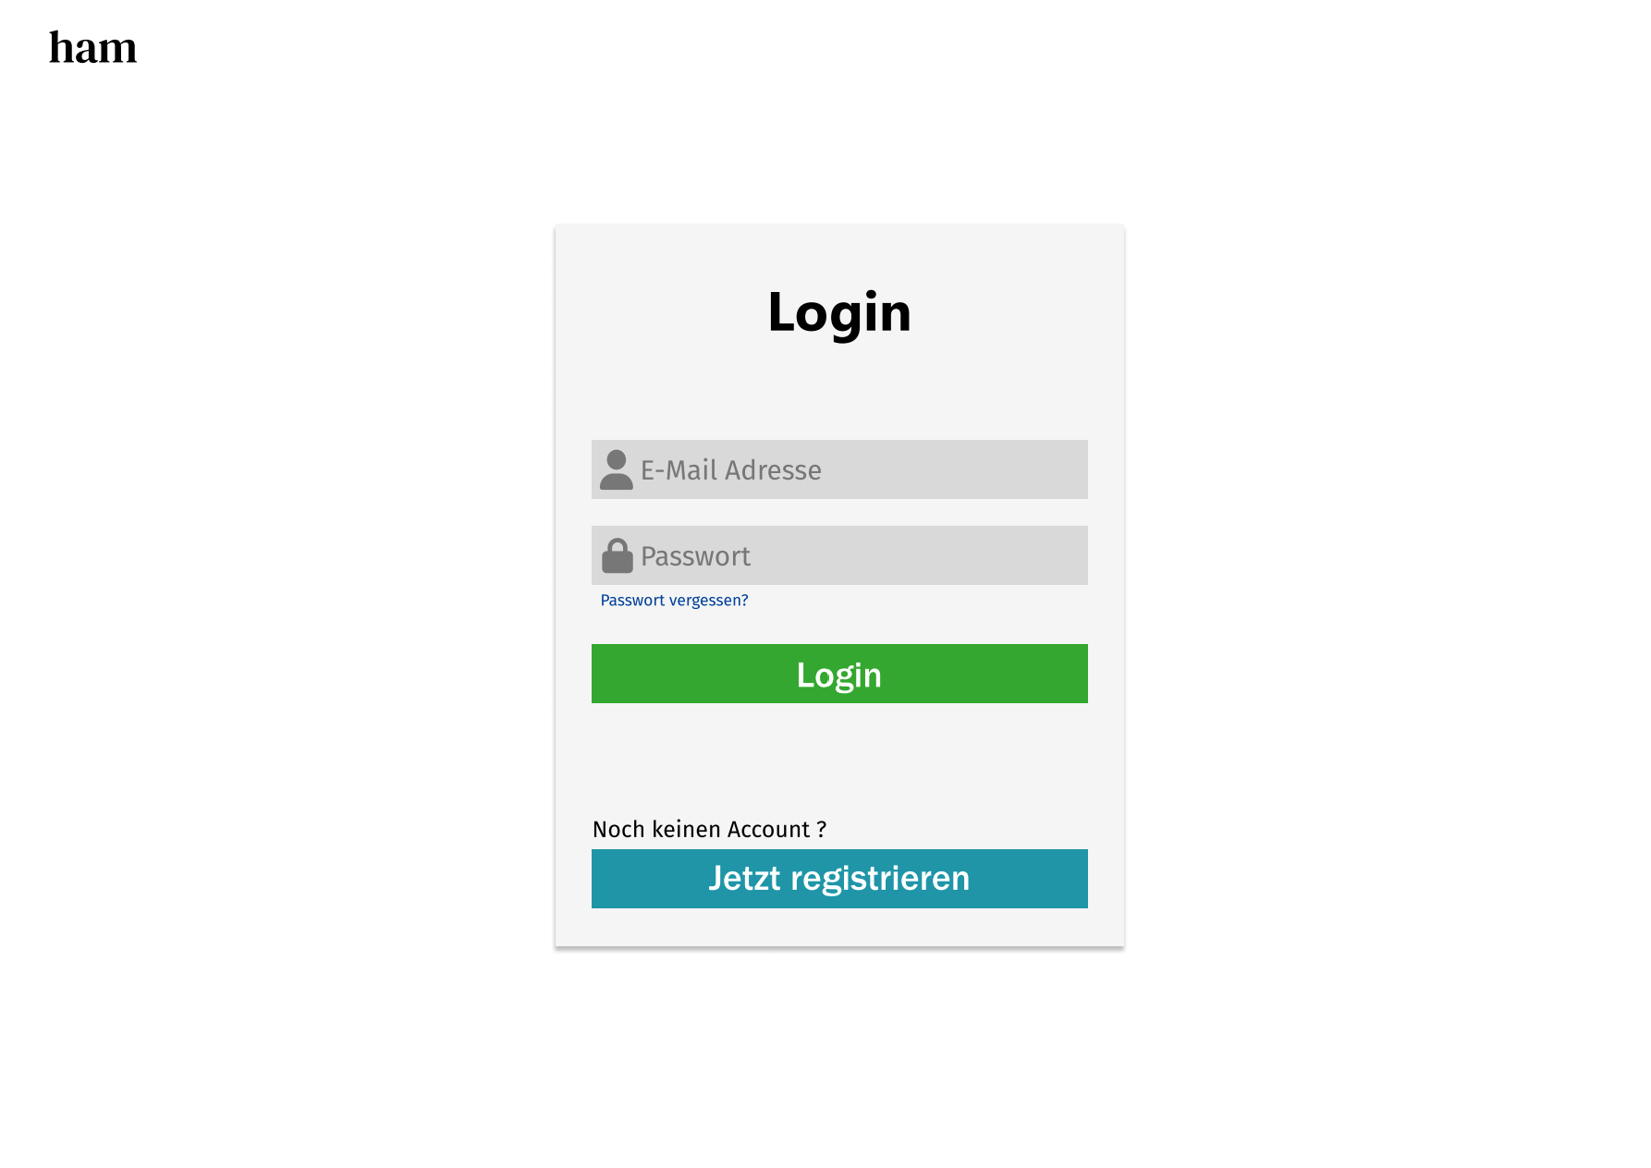

Registierung

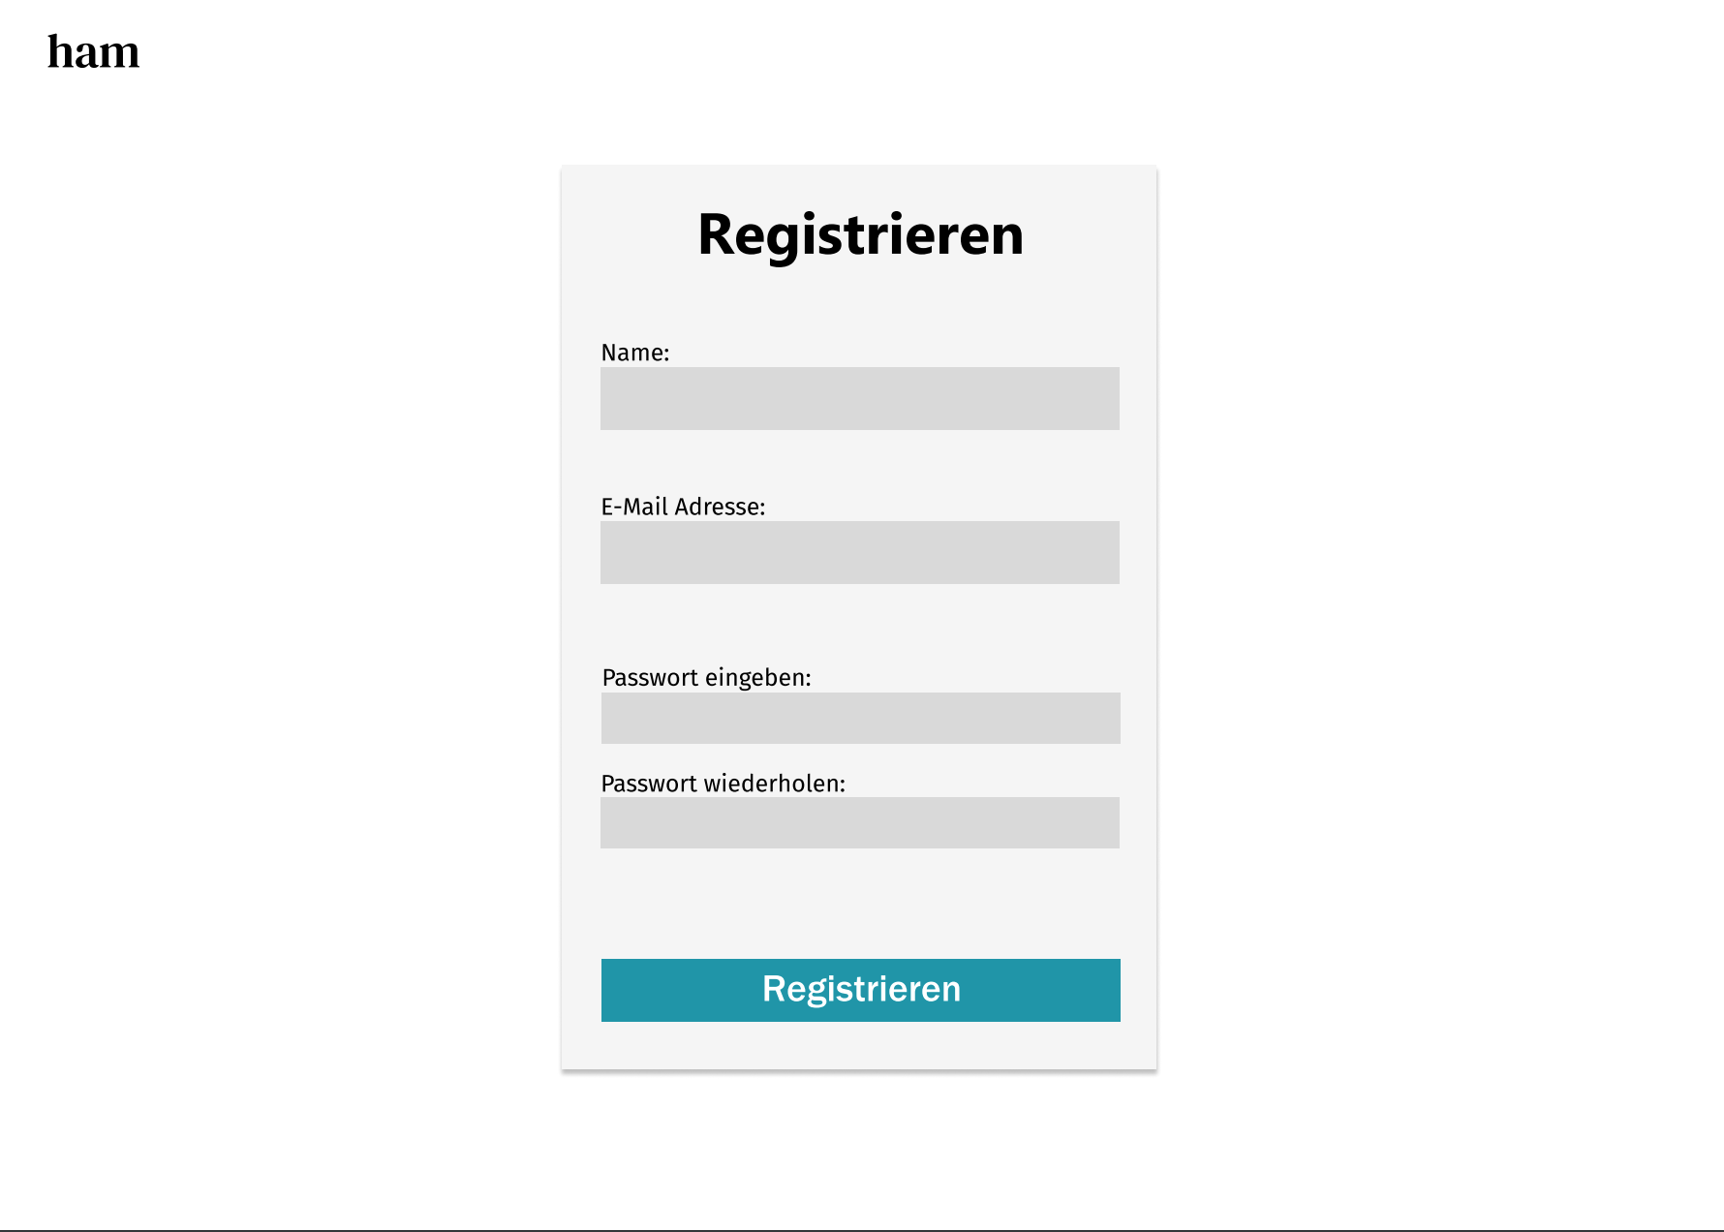

Bands

Ein Bild, das Website enthält.

Veranstaltungen

Ein Bild, das Text enthält.

Profil

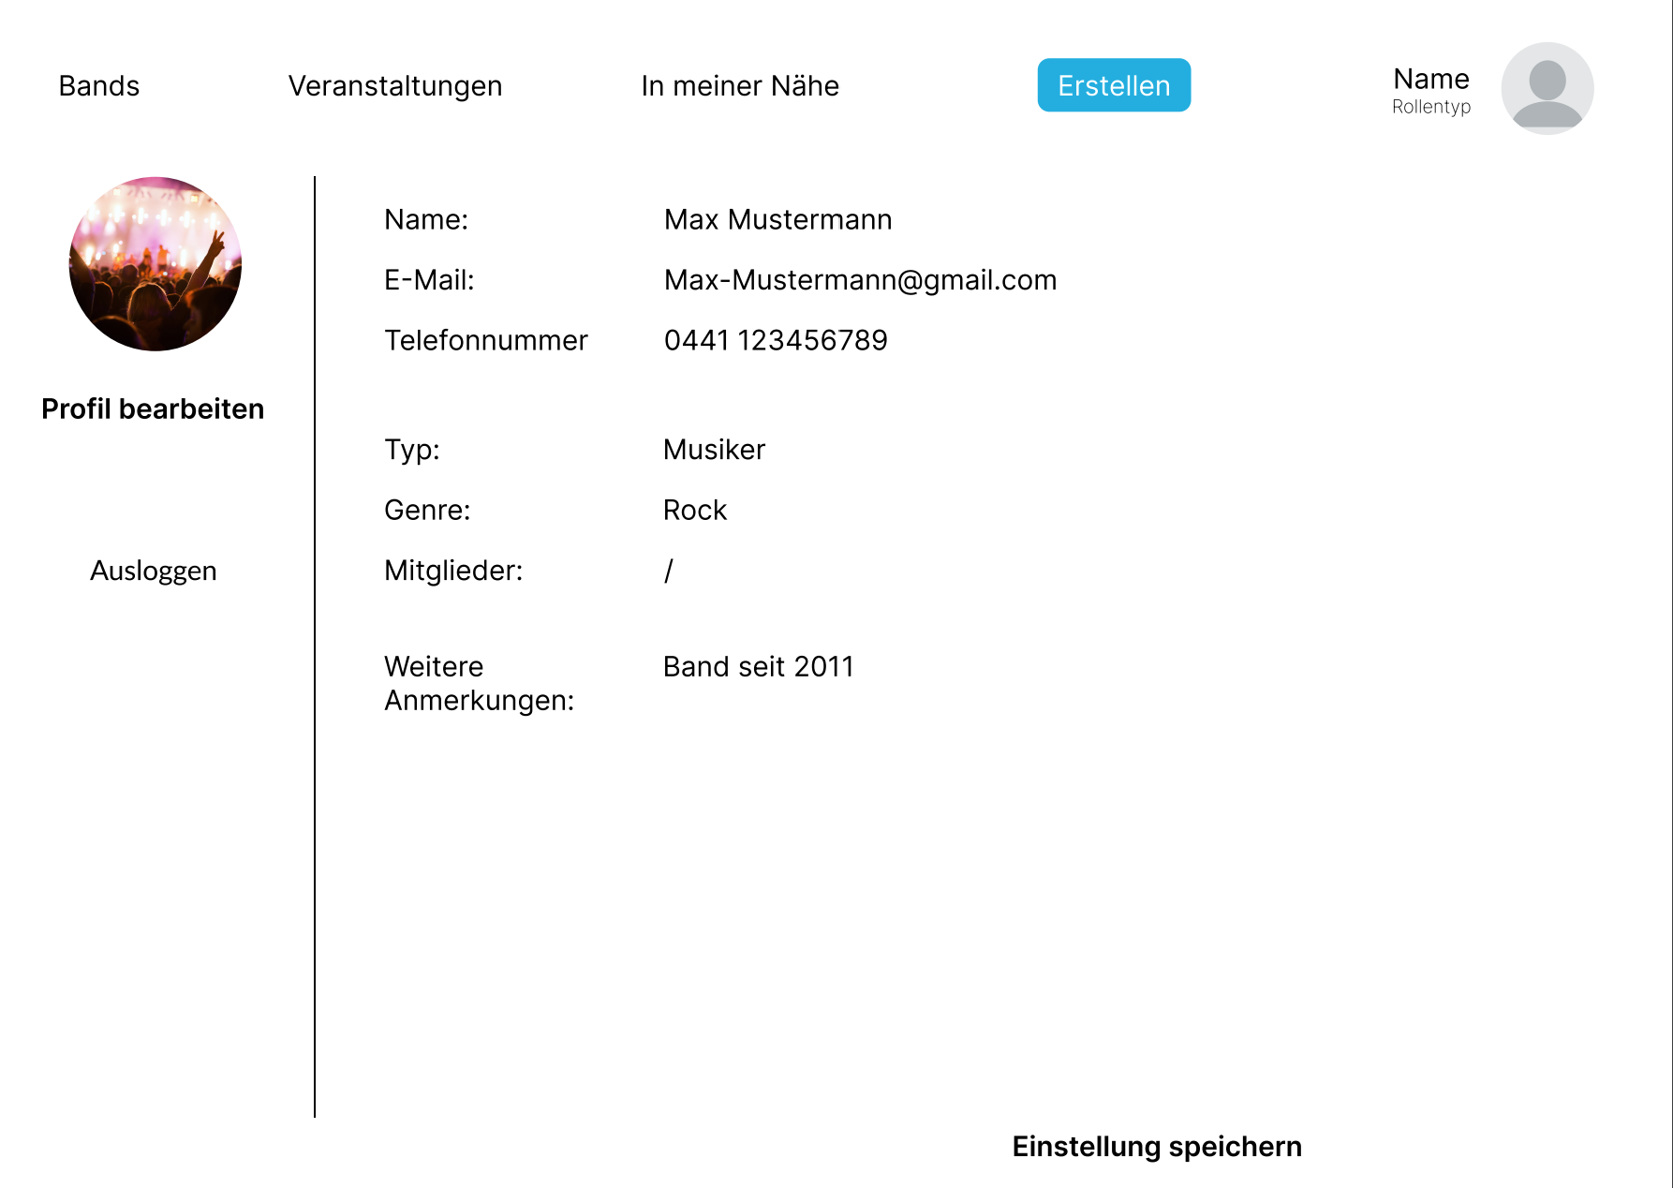

Profil Bearbeiten

Ein Bild, das Text enthält.

In Meiner Nähe

